PermissionForum仕様書

1　概要

元データ：

Toolbox2.4.zipのForumモジュール

追加・変更点：

・アクセス権限を投稿時に設定できる機能

・リスト表示に権限のある要素\*だけを表示する機能

・検索時に権限のある物だけを表示する機能

・ジャンプボックスに権限のある物だけを表示する機能

・ジャンプボックスをForum・Topicでも表示する(PangeanForumから追加)

・AutoLink機能(URLが投稿されたらリンクになる機能。PangeanForumから追加)

・検索時に日付範囲選択機能(PangeanForumから追加)

・入力チェックをJavascriptからphpへ変更。

\*要素：カテゴリ・フォーラム・トピック・ポスト

2アクセス権限の設定について

A：権限の内容

・要素にアクセスできる。

・要素名・内容を変更できる。

・子要素を作成できる。

B：権限の状態の種類

　　ALL ：全ユーザーがアクセスできます。

　　　ToolBoxで作成されているグループ、全てに権限が付与されている状態になります。

　　グループ：選択されているグループのみアクセスできます。

C:\workspace\Forum仕様書\権限設定.png

上の画像の様に全てのグループ(日本語の場合)が選択されている場合はALL状態。

C:\workspace\Forum仕様書\権限設定Aグループのみ.png

上の画像ではAグループのみ選択されている為、グループ状態。

Aグループのみこの権限が設定されている要素にアクセスできます。

　 例外：管理者ユーザーはどちらの状態でもアクセスできます。

C：権限の変更

　管理者ユーザーと要素作成者のみ変更可能

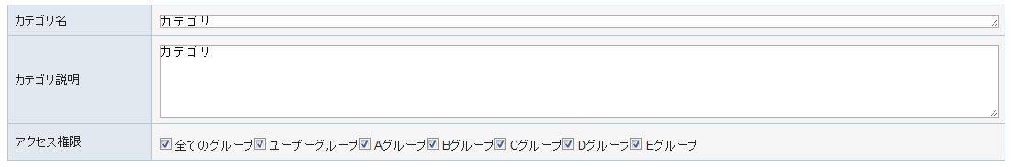

　管理者ユーザーと要素作成者の場合

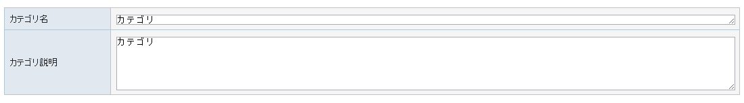

　それ以外のユーザーは上の様にアクセス権限の欄が表示されません。

D：削除権限

　管理者ユーザーのみ要素を削除できる。

　Postのみ作成者も削除可能

E：その他

・親要素がいる場合

　　親要素に権限を設定されていないグループには権限を付与できない。

例：

親要素では下の様に、Aグループのみ権限を設定。

C:\workspace\Forum仕様書\権限設定Aグループのみ.png

その為子要素では下画像の様に、Aグループ以外選択できなくなります。

C:\workspace\Forum仕様書\権限設定Aグループのみ子要素.png

・子要素がいる場合

　　　子要素に権限が設定されているグループは権限を外せません。

　　　例：

　　　　子要素で、Aグループに権限を設定している場合

C:\workspace\Forum仕様書\権限設定Aグループのみ.png

親要素でも下図の様にAグループに権限を設定している必要があります。

C:\workspace\Forum仕様書\権限設定.png

Aグループに権限を設定しない様にすると入力チェックでエラーが出ます。

C:\workspace\Forum仕様書\Aグループのみはずす.png

3　入力チェック

　要素作成時の入力チェックをjavascriptからphpで行うように変更しました。

チェックする内容は下記の通りです。

既存の内容

・非入力(タイトル・内容)

　　・未翻訳(タイトル・内容)

・ファイルの容量チェック・存在チェック(Topic・Postのみ)

新規の内容

・アクセス権限未選択

・ユーザーの所属するグループが最低でも1つは選択されているか

・親要素で権限を設定していないグループを設定していないか

・子要素で権限を設定しているグループを含んでいるか(子要素がいる場合)

チェックで引っかかった場合には、作成ページに戻りダイアログで該当する内容を警告します。

4 AutoLink機能について

　Postの内容にURLが記述されている場合、自動的にaタグで囲まれリンクになります。

　この機能はPostのリストと検索結果表示で適用されます。

5　日付検索

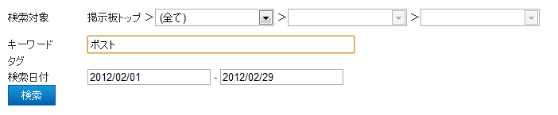

検索時に上図の様に日付を設定できるようになりました。

設定した場合にはその日付の範囲内で検索できます。